МИНИСТЕРСТВО ОБРАЗОВАНИЯ И НАУКИ РФ

………. УНИВЕРСИТЕТ

КУРСОВОЙ ПРОЕКТ

Проектирование металлического каркаса общественного здания

Разработал

Проверил

МОСКВА, 2019 г
Оглавление

ЗАДАНИЕ ДЛЯ ПРОЕКТИРОВАНИЯ 4
1. КОМПОНОВКА КАРКАСА 6
2. КОНСТРУКЦИИ ПЕРЕКРЫТИЯ 7
2.1 Расчет балки настила 8
2.2 Расчет главной балки 9
2.3 Расчет центрально-сжатой колонны 20
3. СТРОПИЛЬНАЯ ФЕРМА КРЫШИ 25
3.1 Определение усилий в стержнях 25
3.2 Подбор сечений стержней 31
3.3Соединение стержней в узлах 35
4. ВНЕЦЕНТРЕННО СЖАТАЯ КОЛОННА 37
4.1 Определение расчетных усилий 37
4.2 Подбор сечения колонны 41
4.3 Конструирование узлов колонны. 45
ЗАДАНИЕ ДЛЯ ПРОЕКТИРОВАНИЯ 4
1. КОМПОНОВКА КАРКАСА 6
2. КОНСТРУКЦИИ ПЕРЕКРЫТИЯ 7
2.1 Расчет балки настила 8
2.2 Расчет главной балки 9
2.3 Расчет центрально-сжатой колонны 20
3. СТРОПИЛЬНАЯ ФЕРМА КРЫШИ 25
3.1 Определение усилий в стержнях 25
3.2 Подбор сечений стержней 31
3.3 Соединение стержней в узлах 35
4. ВНЕЦЕНТРЕННО СЖАТАЯ КОЛОННА 37
4.1 Определение расчетных усилий 37
4.2 Подбор сечения колонны 41
4.3 Конструирование узлов колонны. 45
ЗАКЛЮЧЕНИЕ 50
Библиографический список 51

ЗАДАНИЕ ДЛЯ ПРОЕКТИРОВАНИЯ
Проектирование металлических каркасов зданий представляет собой
сложную инженерную задачу, для решения которой требуются специальные знания, конструкторские навыки и опыт. В данных методических
указаниях студентам предлагается облегченный вариант этой задачи.
В курсовом проекте рассматривается прямоугольное в плане двухэтажное здание со скатной крышей, характеризующееся относительно
простыми объемно-планировочным и конструктивным решениями. В
качестве несущей системы здания использован металлический каркас.
Пролет несущих конструкций второго этажа в два раза превышает пролет несущих конструкций первого этажа.
Металлический каркас здания состоит из ряда плоских поперечных
рам, установленных параллельно друг другу вдоль здания на равном расстоянии. Конструкции, входящие в состав поперечных рам, являются основными несущими конструкциями каркаса. В продольном направлении
поперечные рамы объединены друг с другом в единый каркас вспомогательными несущими конструкциями.
На рис. 1 показаны геометрическая схема поперечной рамы и действующие на здание нагрузки.
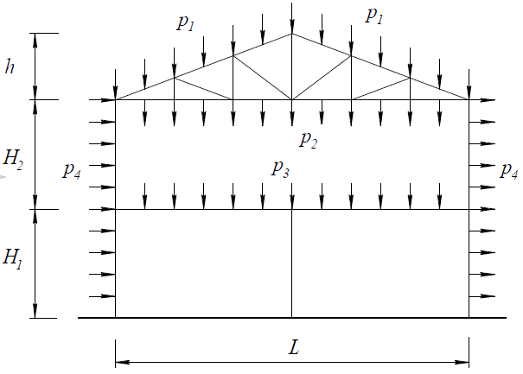
Рис. 1. Геометрическая схема каркаса
Пролет стропильных ферм (пролет рамы)$L$,расстояние между рамами
(шаг рам) $B$. Высота первого этажа$H_{1}$,высота второго этажа$H_{2}$, высота
крыши $h$. Центрально-сжатые колонны, поддерживающие междуэтажное
перекрытие, установлены посередине пролета поперечной рамы.
На ограждающие конструкции здания действуют несколько равномерно распределенных по площади соответствующих поверхностей нагрузок. Для упрощения расчета нагрузки условно сведены к четырем видам:
- $p_{1}$ - собственный вес конструкций крыши и снега;
- $p_{2}$ - собственный вес подвесного потолка;
- $p_{3}$ - полезная нагрузка на междуэтажное перекрытие и его вес;
- $p_{4}$ - ветровая нагрузка (условная) на стены.
Для выполнения курсового проекта каждому студенту выдается индивидуальное задание, содержащее исходные данные согласно таблице 1.
Таблица 1
L, м | B, м | H₁, м | H₂, м | h, м | p₁,  кН/м² | p₂,  кН/м² | p₃,  кН/м² | p₄,  кН/м²
16,8 | 5,8 | 4,7 | 5,4 | 0,26L | 4,00 | 0,60 | 7,10 | 0,35

Все металлические конструкции проектируются из стали С245.

- КОМПОНОВКА КАРКАСА
Компоновка каркаса здания является необходимой частью проектирования.
В процессе компоновки устанавливаются расстояния между основными
конструкциями каркаса как в горизонтальном, так и в вертикальном направлениях. При реальном проектировании эти расстояния устанавливаются согласно
требованиям унификации объемно-планировочных и конструктивных решений
зданий, а также типовых привязокконструкций к разбивочным осям.
Курсовое проектирование подразумевает самостоятельную работу
каждого студента и, вследствие этого, выдачу индивидуального задания.
Поэтому в учебных целях требования унификации в данном курсовом
проекте не соблюдаются, а привязки для упрощения не принимаются во
внимание.
Согласно варианту задания (см. таблицу 1) каждому студенту предлагаются основные размеры проектируемого каркаса: пролет рамы$L$,шаг$B$,высоты этажей
$H_{1}$, $H_{2}$,высота крыши$h$. Условимся, что горизонтальныеразмеры даны по
осям конструкций, а вертикальные - по контурам основных несущих
конструкций.
Чтобы получить ясное представление о видах конструкций в составе
каркаса здания и их взаимном положении, надо сначала в эскизной форме изобразить его поперечный разрез (рис. 2).
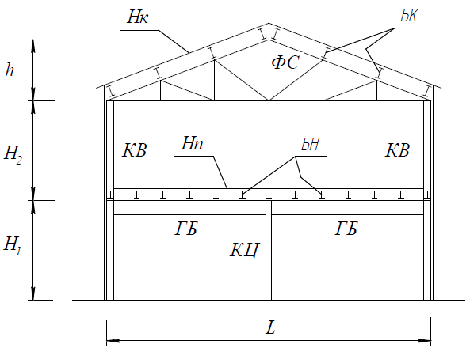
Рис. 2. Поперечный разрез каркаса
Все конструкции металлического каркаса имеют буквенные обозначения для облегчения чтения схем и чертежей (см. рис. 2).
Основными несущими конструкциями поперечной рамы каркаса
здания являются:
$ФС$ - стропильная ферма треугольного очертания, служащая основной конструкцией крыши здания;
$КВ$ - внецентренно сжатые колонны, на которые опираются ферма
крыши и балки междуэтажного перекрытия;
$ГБ$ - главные балки междуэтажного перекрытия;
$КЦ$ - центрально-сжатые колонны, поддерживающие междуэтажное перекрытие.
Продольные конструкции каркаса, объединяющие плоские поперечные рамы:
$БК$ - балки кровли, опирающиеся на стропильные фермы;
$БН$–балки настила, опирающиеся на главные балки.
К ограждающим конструкциям относятся (показаны условно на
рис. 2):
$Нк$–настил кровли;
$Нп$–настил перекрытия;
$С$–стеновое ограждение.
Отметим, что ограждающие конструкции в состав каркаса не входят, хотя именно они воспринимают и передают на конструкции каркаса действующие нагрузки.
Балки кровли ($БК$) устанавливаются на узлы верхних поясов стропильных ферм, а балки настила ($БН$) — на главные балки ($ГБ$) между-
этажного перекрытия. Если расстояние между$БК$равно расстоянию
между узлами ферм, то расстояние между$БН$принимается произвольно в интервале 1-2 м. Шаг$БН$следует назначать кратным пролету поперечной рамы $L$.
Для обеспечения геометрической неизменяемости металлического каркаса здания в его середине по длине должны быть установлены вертикальные связи ($BC$) между колоннами в одном и том же шаге
по всем рядам. Поскольку здание двухэтажное, то такие связи между
колоннами крайних рядов ($КB$) устанавливаются в два яруса (рис. 3).
$BC$устанавливаются и между колоннами среднего ряда ($КЦ$) (рис. 4).
Должны быть установлены также$BC$и распорки$P$между стропильными фермами ($ФС$). Их располагают в плоскостях стоек решетки
ферм (см. рис. 4).
Вертикальные связи вместе с$БН$,$БК$и распорками$P$обеспечивают геометрическую неизменяемость каркаса здания в продольном на-
правлении.
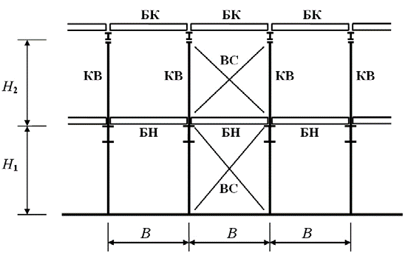
Рис. 3. Фрагмент продольного разреза у КВ
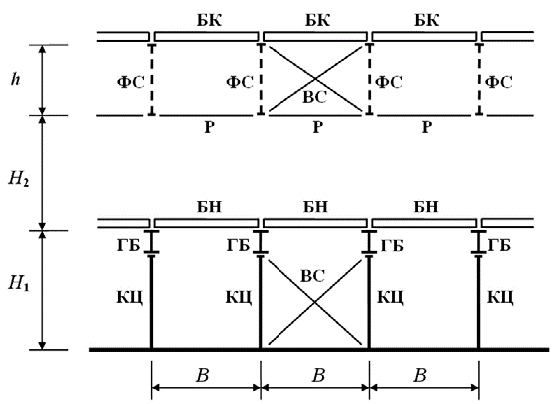
Рис. 4. Фрагмент продольного разреза у КЦ
Распорки$P$ между фермами$ФС$(в уровне нижних поясов) устанавливаются также и для уменьшения гибкости сжатых стержней решетки и
нижнего пояса стропильных ферм (см. рис. 4).

- КОНСТРУКЦИИ ПЕРЕКРЫТИЯ
Для выполнения расчета каждой конструкции сначала потребуется определить величину действующей на нее нагрузки. Для этого надо
представить схему расположения всех конструкций междуэтажного перекрытия в плане (рис. 5).
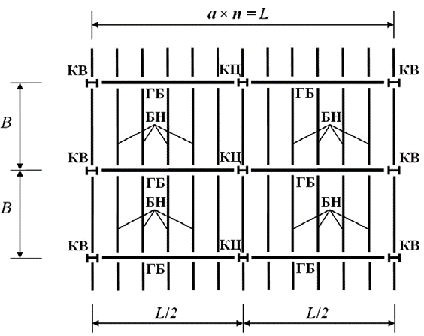
Рис. 5. Фрагмент план междуэтажного перекрытия

Здесь появились новые параметры:
$a$–расстояние между $БН$ (шаг);
$n$–количество шагов $БН$ в пролете поперечной рамы $L$.

  - Расчет балки настила
Балка настила$БН$ по статической схеме представляет собой однопролетную балку (рис. 6), нагруженную равномерно распределенной подлине нагрузкой$q, кН/м$, величина которой (см. рис. 5)
$$q=p_{3}∙a,$$
где $p_{3}$ –распределенная нагрузка по площади, кН/м²; $a$ – шаг БН, м.

Принимаем шаг $a=1,4 м$
$$q=p_{3}∙a=7,1∙1,4=9,94\frac{кН}{м}.$$
Максимальный изгибающий момент и максимальная поперечная сила
определяются по формулам
$$M_{max}=\frac{q∙l^{2}}{8},{ Q}_{max}=\frac{q∙l}{2}$$
где$l$ –пролет БН, м; $l=B$.
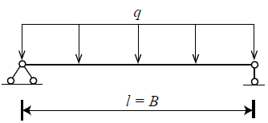
Рис. 6. Расчетная схема БН
$$M_{max}=\frac{q∙l^{2}}{8}=\frac{9,94∙{5,8}^{2}}{8}=41,8 кН∙м,$$
$$Q_{max}=\frac{q∙l}{2}=\frac{9,94∙5,8}{2}=28,83 кН.$$
Для назначения сечения балки вычисляют требуемый момент сопротивления
$$W_{треб}=\frac{M_{max}}{R_{y}∙γ_{c}},$$
где$R_{y}$ – расчетное сопротивление стали растяжению, сжатию и изгибу по пределу текучести, кН/см², $R_{y}=24 кН/{см}^{2}$; $γ_{c}$ – коэффициент условий работы, $γ_{c}=1$.
По сортаменту подбирают прокатный двутавр с моментом сопротивления${W_{x}≥W}_{треб}$. Для этого двутавра выписывают значения: момента сопротивления
$W_{x}$момента инерции сечения $I_{x}$,статического момента $S_{x}$,толщины стенки $t_{w}$.
Проверяют несущую способность балки на действие изгибающего момента:
$$\frac{M_{max}}{{W_{x}∙R}_{y}∙γ_{c}}≤1$$
и на действие поперечной силы:
$$\frac{Q_{max}∙S_{x}}{{I_{x}∙t_{w}∙R}_{s}∙γ_{c}}≤1, \frac{Q_{max}}{{t_{w}∙h_{w}∙R}_{s}∙γ_{c}}≤1,$$
где$R_{s}$ – расчетное сопротивление стали сдвигу, кН/см²,
$R_{s}=0,58∙R_{y}=0,58∙24=13,92 кН/{см}^{2}$.
$$W_{треб}≥\frac{M_{max}}{R_{y}∙γ_{c}}=\frac{41,8∙{10}^{2}}{24∙1}=174,17 {см}^{3}.$$
По ГОСТ 8239-89 выбираем двутавр №20, $W_{x}=184 {см}^{3}$,$I_{x}=1840 {см}^{4}$,
$S_{x}=104 {см}^{3}$,$t_{w}=0,52 см$,$h_{w}=20-4∙0,84=16,64 см$.
Выполняем проверки:
$$\frac{M_{max}}{{W_{x}∙R}_{y}∙γ_{c}}=\frac{41,8∙{10}^{2}}{184∙24∙1}=0,947≤1,$$
$$\frac{Q_{max}∙S_{x}}{{I_{x}∙t_{w}∙R}_{s}∙γ_{c}}=\frac{28,83∙104}{1840∙0,52∙13,92∙1}=0,225≤1,$$
$$\frac{Q_{max}}{{t_{w}∙h_{w}∙R}_{s}∙γ_{c}}=\frac{28,83}{0,52∙16,64∙13,92∙1}=0,239≤1.$$
Все условия выполняются.
Затем проверяют относительный прогиб балки по формуле
$$\frac{f}{l}=\frac{5}{384}∙\frac{q_{n}∙l^{3}}{E∙I_{x}}≤\left[\frac{f}{l}\right]=\frac{1}{200},$$
где$q_{n}$– нормативная нагрузка, кН/см, приближенно $q_{n}=\frac{q}{1,1}$; $E$– модуль упругости стали, кН/см², $E=2,06∙{10}^{4}кН/{см}^{2}$.
Вычисляем относительный прогиббалки
$$\frac{5}{384}∙\frac{q_{n}∙l^{3}}{E∙I_{x}}=\frac{5}{384}∙\frac{9,04∙{5,8}^{3}∙{10}^{4}}{2,06∙{10}^{4}∙1840}=0,006≥0,005,$$
Условие не выполняется, увеличиваем сечение
По ГОСТ 8239-89 выбираем двутавр №22, $W_{x}=232 {см}^{3}$,$I_{x}=2550 {см}^{4}$,
$S_{x}=131 {см}^{3}$,$t_{w}=0,54 см$,$h_{w}=22-4∙0,87=18,52 см$.
Выполняем проверки:
$$\frac{M_{max}}{{W_{x}∙R}_{y}∙γ_{c}}=\frac{41,8∙{10}^{2}}{232∙24∙1}=0,751≤1,$$
$$\frac{Q_{max}∙S_{x}}{{I_{x}∙t_{w}∙R}_{s}∙γ_{c}}=\frac{28,83∙131}{2550∙0,54∙13,92∙1}=0,197≤1,$$
$$\frac{Q_{max}}{{t_{w}∙h_{w}∙R}_{s}∙γ_{c}}=\frac{28,83}{0,54∙18,52∙13,92∙1}=0,207≤1,$$
$$\frac{5}{384}∙\frac{q_{n}∙l^{3}}{E∙I_{x}}=\frac{5}{384}∙\frac{9,04∙{5,8}^{3}∙{10}^{4}}{2,06∙{10}^{4}∙2550}=0,004≤0,005.$$
Все условия выполняются.

  - Расчет главной балки
Главная балка имеет шарнирное сопряжение с колоннами$КВ$и$КЦ$,
поэтому по статической схеме представляет собой однопролетную
балку. Так как на главную балку опираются более пяти балок настила
(см. рис. 5), то для упрощения нагрузка на$ГБ$принимается равномерно
распределенной по длине $q$(рис. 7), величина которой равна:
$$q=p_{3}∙B,$$
где $p_{3}$ –распределенная нагрузка по площади, кН/м²; $B$ – шаг ГБ, равный шагу поперечных рам, м.
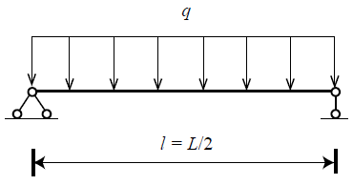
Рис. 7. Расчетная схема ГБ
Максимальный изгибающий момент и максимальная поперечная сила
определяются по формулам
$$M_{max}=\frac{q∙l^{2}}{8},{ Q}_{max}=\frac{q∙l}{2}$$
где$l$ –пролет ГБ, м; $l=L/2$.
$$M_{max}=\frac{q∙l^{2}}{8}=\frac{7,1∙5,8∙{8,4}^{2}}{8}=363,2 кН∙м,$$
$$Q_{max}=\frac{q∙l}{2}=\frac{7,1∙5,8∙8,4}{2}=345,91 кН.$$
Для назначения сечения балки вычисляют требуемый момент сопротивления
$$W_{треб}=\frac{M_{max}}{R_{y}∙γ_{c}},$$
где$R_{y}$ – расчетное сопротивление стали растяжению, сжатию и изгибу по пределу текучести, кН/см², $R_{y}=24 кН/{см}^{2}$; $γ_{c}$ – коэффициент условий работы, $γ_{c}=1$.
Для прокатного сечения$ГБ$ по сортаменту подбирают прокатный двутавр с моментом сопротивления${W_{x}≥W}_{треб}$ (рис. 8). Для этого двутавра выписывают значения: момента сопротивления $W_{x}$ момента инерции сечения$I_{x}$,статического момента $S_{x}$,толщины стенки $t_{w}$.
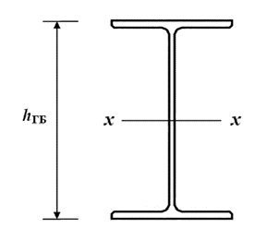
Рис. 8. Прокатное сечение ГБ
$$W_{треб}≥\frac{M_{max}}{R_{y}∙γ_{c}}=\frac{363,2∙{10}^{2}}{24∙1}=1513,33 {см}^{3}.$$
По ГОСТ 8239-89 выбираем двутавр №50, $W_{x}=1589 {см}^{3}$,$I_{x}=39727 {см}^{4}$,
$S_{x}=919 {см}^{3}$,$t_{w}=1,0 см$,$h_{w}=50-4∙1,52=43,92 см$.
Выполняем проверки:
Выполняем проверки:
$$\frac{M_{max}}{{W_{x}∙R}_{y}∙γ_{c}}=\frac{363,2∙{10}^{2}}{1589∙24∙1}=0,952≤1,$$
$$\frac{Q_{max}∙S_{x}}{{I_{x}∙t_{w}∙R}_{s}∙γ_{c}}=\frac{345,91∙919}{39727∙1,0∙13,92∙1}=0,575≤1,$$
$$\frac{Q_{max}}{{t_{w}∙h_{w}∙R}_{s}∙γ_{c}}=\frac{345,91}{1,0∙49,39∙13,92∙1}=0,503≤1,$$
$$\frac{5}{384}∙\frac{q_{n}∙l^{3}}{E∙I_{x}}=\frac{5}{384}∙\frac{37,44∙{8,4}^{3}∙{10}^{4}}{2,06∙{10}^{4}∙39727}=0,004≤0,005.$$
Все условия выполняются.
Для составного сечения$ГБ$компонуют из вертикального листа стенки и
двух горизонтальных листов поясов (рис. 9), которые соединяются друг
с другом при помощи сварки.
При этом сначала вычисляют минимальную высоту балки:
$$h_{min}=\frac{5}{24}∙\frac{R_{y}∙l}{E}∙\left[\frac{l}{f}\right]∙\frac{1}{1,1},$$
где $\left[\frac{l}{f}\right]=300$, пролет балки $l=L/2$.
$$h_{min}=\frac{5}{24}∙\frac{R_{y}∙l}{E}∙\left[\frac{l}{f}\right]∙\frac{1}{1,1}=\frac{5}{24}∙\frac{24∙8,4∙{10}^{2}}{2,06∙{10}^{4}}∙300∙\frac{1}{1,1}=55,6 см.$$
Назначают высоту балки примерно$h_{гб}≈(l/10÷l/12)$,но не менее $h_{min}$, а ширину балки назначают примерно $b≈h∙(1/4)$.
Принимаем $h_{гб}=70 см, b_{f}=17,5 см.$
Толщину стенки назначают из условия
$$t_{w}≥\left(\frac{h}{5,5}\right)∙\sqrt{\frac{R_{y}}{E}}.$$
Толщина пояса (полки) балки должна быть $t_{f}≈2∙t_{w}.$
$$t_{w}≥\left(\frac{70}{5,5}\right)∙\sqrt{\frac{24}{2,06∙{10}^{4}}}.=0,434 см.$$
Принимаем $t_{w}=5 мм=0,5 см.$
$$t_{f}≈2∙0,5=1 см.$$
При этом должно соблюдаться условие
$$\frac{b_{ef}}{t_{f}}≥0,5∙\sqrt{\frac{E}{R_{y}}},$$
где$b_{ef}$ – ширина свеса пояса, $b_{ef}=(b_{f}-t_{w})/2$.
Производим проверку
$$\frac{b_{ef}}{t_{f}}=8,5≤0,5∙\sqrt{\frac{E}{R_{y}}}=14,65,$$
условие не выполнено.
Принимаем $b_{f}=30 см.$
Производим проверку
$$\frac{b_{ef}}{t_{f}}=14,75≥0,5∙\sqrt{\frac{E}{R_{y}}}=14,65,$$
условие выполнено.
После предварительного определения всех размеров составного сечения $ГБ$ (см. рис. 9) назначают их в соответствии с размерами прокатываемой листовой
стали (согласно сортаменту).
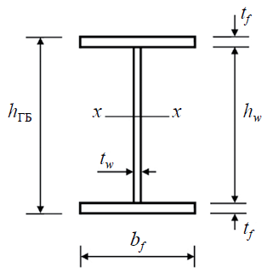
Рис. 9. Составное сечение ГБ

Для составного сечения$ГБ$ вычисляются расчетные геометрические
характеристики:
момент инерции сечения:
$$I_{x}=I_{w}+I_{f}=\frac{t_{w}∙h_{w}^{3}}{12}+2∙t_{f}∙b_{f}∙{\left(\frac{h_{w}+t_{f}}{2}\right)}^{2};$$
момент сопротивления:
$$W_{x}=\frac{I_{x}}{(h_{гб}/2)}.$$
Вычисляем характеристики
$$I_{x}=\frac{0,5∙{68}^{3}}{12}+2∙1∙30∙{\left(\frac{68+1}{2}\right)}^{2}=84516 { см}^{4},$$
$$W_{x}=\frac{84516}{35}=2415{ см}^{3}.$$
При выполнении условий проверяют несущую способность
составного сечения на изгиб по формуле
$$\frac{M_{max}}{{W_{x}∙R}_{y}∙γ_{c}}≤1.$$
Производим проверку
$$\frac{M_{max}}{{W_{x}∙R}_{y}∙γ_{c}}=\frac{363.2∙{10}^{2}}{2415∙24∙1}=0,63≤1,$$
условие выполнено.
Полученное в левой части выражения значение, называемое коэффициентом$α$, не должно быть намного ниже 1 (следует стремиться к получению значения
1 >$α$> 0,9).
Так как $α=0,63$,определяем новые размеры сечения;
Принимаем $h_{гб}=66,6 см, b_{f}=25 см.$
$$t_{w}≥\left(\frac{66,6}{5,5}\right)∙\sqrt{\frac{24}{2,06∙{10}^{4}}}.=0,413 см.$$
Принимаем $t_{w}=4 мм=0,4 см.$
$$t_{f}≈2∙0,4=0,8 см.$$
Производим проверку
$$\frac{b_{ef}}{t_{f}}=15,38≥0,5∙\sqrt{\frac{E}{R_{y}}}=14,65,$$
условие выполнено.
$$I_{x}=\frac{0,4∙{65}^{3}}{12}+2∙0,8∙25∙{\left(\frac{65+0,7}{2}\right)}^{2}=52451 { см}^{4},$$
$$W_{x}=\frac{52451}{33,3}=1575{ см}^{3}.$$
Производим проверку
$$0,9<α=\frac{363.2∙{10}^{2}}{1575∙24∙1}=0,96<1,$$
условиевыполнено.
Далее согласно формуле результата вычисляются статические моменты:
половины сечения:
$$S_{x}=t_{f}∙b_{f}∙\frac{h_{w}+t_{f}}{2}+\frac{t_{w}∙h_{w}}{2}∙\frac{h_{w}}{4};$$
Поясабалки:
$$S_{f}=t_{f}∙b_{f}∙\frac{h_{w}+t_{f}}{2}.$$
Вычисляем
$$S_{x}=0,8∙25∙\frac{65+0,8}{2}+\frac{0,4∙65}{2}∙\frac{65}{4}=869 {см}^{3};$$
$$S_{f}=0,8∙25∙\frac{65+0,8}{2}=658 {см}^{3}.$$
Проверяют несущую способность на действие поперечной силы по
формулам
$$\frac{Q_{max}∙S_{x}}{{I_{x}∙t_{w}∙R}_{s}∙γ_{c}}≤1, \frac{Q_{max}}{{t_{w}∙h_{w}∙R}_{s}∙γ_{c}}≤1.$$
Выполняем проверку
$$\frac{Q_{max}∙S_{x}}{{I_{x}∙t_{w}∙R}_{s}∙γ_{c}}=\frac{345,91∙869}{52451∙0,4∙13,92∙1}=1,0≤1;$$
$$\frac{Q_{max}}{{t_{w}∙h_{w}∙R}_{s}∙γ_{c}}=\frac{345,91}{0,4∙65∙13,92∙1}=0,73≤1,$$
условие выполнено.
Для обеспечения несущей способности необходимо выполнить расчет
поясных швов на сдвигающую силу, действующую на длине в 1 см:
$$T=\frac{Q_{max}∙S_{f}}{I_{x}}=\frac{345,91∙658}{52451}=4,34 \frac{кН}{см}.$$
Условимся, что для поясных швов применяется полуавтоматическая сварка в среде углекислого газа проволокой Св-08А $d=2 мм$.Следовательно, расчетные сопротивления сварных швов для стали С245 $R_{wf}=18 кН/{см}^{2}$, а $R_{wz}=0,45R_{un}=16,65 кН/{см}^{2}$. Для катетов сварных швов $k_{f}≤8$,коэффициенты$β_{f}=0,9$, $β_{z}=1,05$, кроме того, для балок и колонн$γ_{с}=γ_{wf}=γ_{wz}=1$.Тогда для расчета сварных швов можно воспользоваться следующим произведением: $R_{w,усл}=R_{wf}β_{f}γ_{c}γ_{wf}=16,2 кН/{см}^{2}$.
Для проверки прочности сварных швов необходимо еще назначить
их катет согласно конструктивным требованиям. Минимальные кате-
ты сварных швов зависят от толщин стенки и пояса и для стали С245
соответствуют следующим значениям:для $t=6÷10 мм k_{f}=5 мм$, для $t=11÷16 мм k_{f}=6 мм$, для $t=17÷22 мм k_{f}=7 мм$, для $t=23÷32 мм k_{f}=8 мм$.
Назначают величину$k_{f}$ и проверяют прочность поясных швов по
формуле
$$T≤n∙k_{f}∙R_{w,усл},$$
где$n$– количество швов, равное 2.
Выполняем проверку
$$T=4,34 ≤2∙5∙{10}^{-1}∙16,2=81,$$
условие выполнено.
Для оценки устойчивости стенки балки составного сечения вычисляют ее условную гибкость по формуле
$$\overline{λ_{w}}=\frac{h_{w}}{t_{w}}\sqrt{\frac{R_{y}}{E}}=\frac{65}{0,4}\sqrt{\frac{24}{2,06∙{10}^{4}}}=5,55.$$
Если $\overline{λ_{w}}>3,2$, то стенку следует укрепить двухсторонними поперечными ребрами жесткости шириной$b_{r}≥\frac{h_{w}}{30}+40$мм и толщиной $t_{r}=2b_{r}\sqrt{\frac{R_{y}}{E}}$, установленными на расстоянии $h_{w}$друг от друга.
$$b_{r}≥\frac{h_{w}}{30}+40=\frac{650}{30}+40=61,7 мм,$$
принимаем $b_{r}=70 мм$.
$$t_{r}=2∙70∙\sqrt{\frac{24}{2,06∙{10}^{4}}}=4,78 мм,$$
принимаем $t_{r}=5 мм$.
Для передачи нагрузки с$ГБ$на колонны$КЦ$ и $КВ$торцы балки укрепляют
вертикальными опорными ребрами. Через торец опорного ребрапередается
сила, равная опорной реакции балки$F_{оп}=Q_{max}$, на которуюпроверяется ее прочность:
$$\frac{F_{оп}}{t_{r}b_{r}R_{y}γ_{c}}≤1,$$
где$b_{r}$,$t_{r}$– ширина и толщина опорного ребра соответственно, см.
Принимаем характеристики опорного ребра $b_{r}=b_{f}+20 мм=25+2=27 см$,$t_{r}=1,6 см$ .
Выполняем проверку
$$\frac{F_{оп}}{t_{r}b_{r}R_{y}γ_{c}}=\frac{345,91}{27∙1,6∙24∙1}=0,334≤1,$$
условие выполнено.
Ширину опорного ребра следует назначать с учетом возможности
двухстороннего болтового соединения с поясом колонны, но не более
ширины опорного столика в оголовке колонны, на который устанавливается $ГБ$ (см. подразд. 2.3).
  - Расчет центрально-сжатой колонны
Центрально-сжатая колонна$КЦ$ воспринимает нагрузку от$ГБ$ между-
этажного перекрытия, которые примыкают к ней с двух сторон (см. рис. 5).
Считается, что нагрузка на междуэтажное перекрытие одинакова по всей
площади, а прикрепление колонны к фундаменту не предполагает жесткого
защемления. Поэтому расчетной схемой центрально-сжатой колонны будет
стойка с шарнирными узлами (рис. 10), нагруженная вертикальной силой $N$.
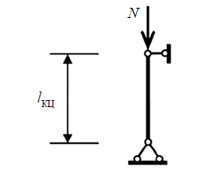
Рис. 10. Расчетная схема КЦ
Величина силы $N$ вычисляется по формуле
$$N=\frac{p_{3}BL}{2},$$
где $p_{3}$ –распределенная нагрузка по площади, кН/м²; $B$ – шаг ГБ, равный шагу поперечных рам, м; L/2 - пролет ГБ, равный половине пролета рамы, м.
Вычисляем силу$N$
$$N=\frac{7,1∙5,8∙16,8}{2}=345,91 кН.$$
Условно считаем, что верх фундамента находится на уровне пола первого этажа, а место приложения нагрузки от ГБ - в уровне их нижнего
пояса. Тогда длина центрально-сжатой колонны КЦ будет равна:
$$l_{кц}=H_{1}-h_{ГБ}.$$
Вычисляем
$$l_{кц}=4,7-66,6∙{10}^{-2}=4,034 м.$$
Так как закрепление концов стойки шарнирное, то коэффициент расчетной длины$μ=1$, следовательно, расчетная длина колонны$КЦ$будет равна:$l_{ef}=l_{кц}$.
Поскольку гибкость колонны изначально неизвестна, то для начала
расчета колонны $КЦ$задаемся гибкостью $λ=100$, в результате условная
гибкость:
$$\overline{λ}=λ\sqrt{\frac{R_{y}}{E}}=100\sqrt{\frac{24}{2,06∙{10}^{4}}}=3,41.$$
По предполагаемому значению$\overline{λ}$по таблице коэффициентов
$φ$[СП 16.13330.2011] длятипа сечения $b$(двутавр) определяется коэффициент устойчивостиприцентральном сжатии$φ$. Затем вычисляется требуемая площадь сеченияколонны:
$$A_{треб}=\frac{N}{φ∙R_{y}∙γ_{c}}=\frac{345,91}{0,5595∙24∙1}=25,8 {см}^{2}.$$
Для ускорения процесса подбора сечения можно еще вычислить требуемый радиус инерции сечения стержня
$$i_{треб}≥\frac{l_{ef}}{λ}=\frac{4,034∙100}{100}=4,034 см.$$
По сортаменту подбирают прокатный двутавр со значениями площади
сечения $A$ и радиусом инерции $i_{y}$близкими к требуемым.
По ГОСТ 26020-83 выбираем двутавр №30К1 (ширина полки больше чем ширина полки составного сечения главной балки $b_{f}=25 см$)$A=108 {см}^{2}$, $i_{x}=12,95 см$,$i_{y}=7,5 см$.
По $i_{min}$ вычисляют фактическую гибкость стержня $λ$ и ее условную величину $\overline{λ}$ по формулам
$$λ=\frac{l_{ef}}{i_{min}}=\frac{4,034∙100}{7,5}=53,8, \overline{λ}=λ\sqrt{\frac{R_{y}}{E}}=53,8\sqrt{\frac{24}{2,06∙{10}^{4}}}=1,8359;$$
При этом гибкость колонны $λ$ не должна превышать предельного значения
$\left[λ\right]=120$. В противном случае подбирается двутавр большего сечения.
По фактическому значению $\overline{λ}$ по таблице коэффициентов
$φ$[СП 16.13330.2011] для типа сечения $b$ определяется коэффициент $φ$ и выполняется проверка устойчивости $КЦ$:
$$\frac{N}{φ∙A∙R_{y}∙γ_{c}}≤1.$$
Выполняем проверку
$$\frac{345,91}{0,8498∙108∙24∙1}=0,157≤1,$$
условие выполнено.
Если действующая сила$N$относительно невелика, то колонна получается слишком гибкой. В этом случае ее сечение подбирают по предельной гибкости согласно формуле
$$i_{треб}≥\frac{l_{ef}}{λ}.$$
Главную балку примыкают к колонне$КЦ$сбоку и устанавливают опорным ребром на специальную пластину толщиной 25-30 мм, называемую
опорным столиком (рис. 11).
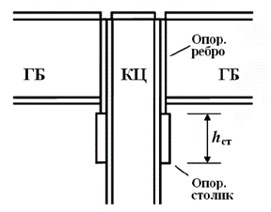
Рис. 11. Сопряжение ГБ и КЦ
Ширину опорного столика назначают не менее ширины опорного ребра$ГБ$, при этом она не должна превышать ширину пояса$КЦ$. Высоту опорного столика определяют исходя из требуемой длины сварныхшвов, прикрепляющих его к
колонне. Катет сварных швов назначается$k_{f}=8÷10 мм$, тогда длина сварныхшвов с двух сторон опорного столика определяется из условия
$$l_{w}=\frac{1,3F_{оп}}{2k_{f}R_{w,усл}},$$
где 1,3 – коэффициент, учитывающий возможную неравномерность
распределения нагрузки; $F_{оп}$– опорная реакция ГБ, кН; $R_{w,усл}$– расчетное сопротивление шва, кН/см², $R_{w,усл}=16,2 кН/{см}^{2}$.
Вычисляем
$$l_{w}=\frac{1,3F_{оп}}{2k_{f}R_{w,усл}}=\frac{1,3∙345,91}{2∙8∙{10}^{-1}∙16,2}=17,3 см.$$
Принимаем $k_{f}=8 мм$,$l_{w}=18 см$.
Для передачи нагрузки на фундамент внизу колонны устраивается
специальная конструктивная часть, называемая базой колонны. База колонны включает в себя сечение стержня колонны, стальную горизонтальную пластину, называемую опорной плитой, и две вертикальныхпластины, называемые траверсами
(рис. 12). Все элементы базы колонны распределяют продольную силу$N$в колонне по всей нижней поверхности опорной плиты.
Размеры опорной плиты базы колонны определяются из условия локального сжатия бетона фундамента:
$$R_{b,loc}=αφ_{b}R_{b},$$
где$α$ –коэффициент, $α=1$ для бетонов ниже B25;$φ_{b}$– коэффициент увеличения прочности бетона из-за меньшего размера плиты базы по сравнению с размерами обреза фундамента, $φ_{b}≤1,5$; $R_{b}$– призменная прочность бетона, кН/см², $R_{b}=1,15 кН/{см}^{2}$ для B20, $R_{b}=0,85 кН/{см}^{2}$ для B15, $R_{b}=0,75 кН/{см}^{2}$ для B12,5.
$$l_{пл}b_{пл}=N/(ψR_{b,loc}),$$
где$ψ$ –коэффициент, $ψ=1$ при равномерно распределенной нагрузке на
бетон.
Принимаем $φ_{b}=1,3$,$R_{b}=1,15 кН/{см}^{2}$ для B20.
Вычисляем
$R_{b,loc}=αφ_{b}R_{b}=1,0∙1,3∙1,15=1,495 кН/{см}^{2}$,
$$l_{пл}b_{пл}=\frac{N}{ψR_{b,loc}}=\frac{345,91}{1∙1,495}=231,38 {см}^{2}.$$
Принимаем размеры плиты исходя из размеров сечения колонны (29,6x30 см)
$l_{пл}=40 см$, $b_{пл}=50 см$.

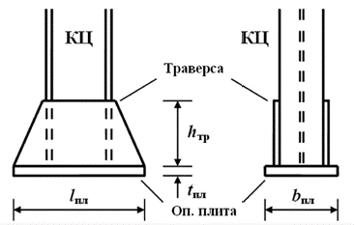
Рис. 12. База колонны КЦ
Толщина плиты зависит от изгибающих моментов, возникающих на
разных ее участках как пластин с четырьмя и тремя кантами, а также
консольного участка на действие упругого отпора бетона фундамента.
Толщину плиты принимают$l_{пл}=25÷30 мм$.
Принимаем $l_{пл}=25 мм$.
Высота траверс базы колонны определяется исходя из работы их консольных участков на действие упругого отпора бетона и требуемой длины четырех сварных швов$k_{f}=6÷9 мм$, которыми она прикрепляется к поясам, плюс 1 см, т.е.
$h_{тр}=l_{w}+1 см$. Здесь
$$l_{w}≥\frac{N}{4k_{f}R_{w,усл}},$$
где$N$ –продольная сила в стержне $КЦ$, кН; $R_{w,усл}$– расчетное сопротивление шва, кН/см², $R_{w,усл}=16,2 кН/{см}^{2}$.
Принимаем $k_{f}=6 мм$.
Вычисляем
$$l_{w}≥\frac{N}{4k_{f}R_{w,усл}}=\frac{345,91}{4∙6∙{10}^{-1}∙16,2}=17,8 см.$$
Принимаем $l_{w}=18 см$.
Вычисляем
$$h_{тр}=l_{w}+1 см=18+1=19 см.$$
- СТРОПИЛЬНАЯ ФЕРМА КРЫШИ
  - Определение усилий в стержнях
Стропильные фермы ($ФС$) воспринимают нагрузку, действующую
на кровлю крыши здания, нагрузку от подвесного потолка и нагрузку
от собственного веса конструкций крыши. Нагрузка с кровельного настила$Нк$ передается на$БК$, которые опираются на верхний пояс$ФС$(см. рис. 2). Нагрузка с подвесного потолка передается на нижний пояс$ФС$.$БК$устанавливаются в местах расположения узлов$ФС$ (рис. 13) длятого, чтобы в стержнях фермы возникали только продольные усилия.Аналогично (в узлах) к нижнему поясу фермы прикрепляют и прогоныподвесного потолка.
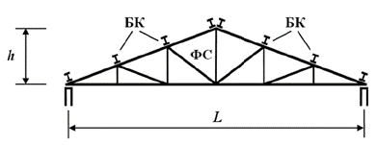
Рис. 13. Стропильная ферма
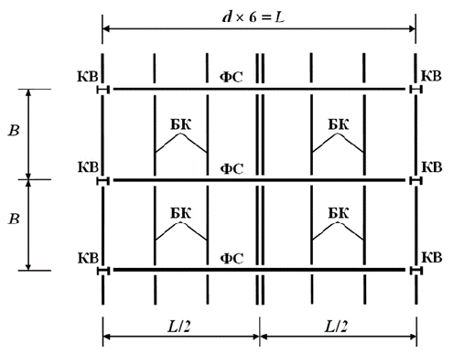
Рис. 14. Фрагменты плана конструкций крыши
Согласно схеме расположения конструкций крыши (рис. 14) величина
сосредоточенной силы на каждый узел (кроме опорного) верхнего пояса
фермы$F_{1}$ вычисляется по формуле
$$F_{1}=\frac{p_{1}Bd}{cosα},$$
где $p_{1}$ –распределенная нагрузка на поверхности крыши, кН/м²; $d$ – проекция шага $БК$ на горизонтальную плоскость, м, $d=L/6$; $B$ – шаг ферм, равный шагу поперечных рам, м; $α$– угол наклона верхнего пояса $ФС$ к горизонтали, равный $α=arctg(2h/L)$; $h$– высота фермы $ФС$, м.
Величина сосредоточенной силы на каждый узел (кроме опорного)
нижнего пояса фермы$F_{2}$вычисляется по формуле
$$F_{2}=p_{2}Bd,$$
где $p_{2}$ –распределенная нагрузка от подвесного потолка, кН/м²; $d$ –шаг узлов нижнего пояса фермы, м, $d=L/6$; $B$ – шаг ферм$ФС$, м.
Силы$F_{1}$ обычно в несколько раз превосходят силы$F_{2}$(рис. 15). Усилия в стержнях фермы определяются на основе ее статического расчета,
который может быть выполнен каким-либо методом строительной механики. Здесь же представлен статический расчет графическим способомпутем построения диаграммы Максвелла – Кремоны.
Перед началом статического расчета необходимо определить опорную
реакцию стропильной фермы. Чтобы впоследствии не запутаться с на-
грузкой на$КВ$, рекомендуется к опорным узлам фермы приложить силы$F_{1}/2$ и $F_{2}/2$ . Следовательно, опорная реакция фермы$F_{о.р}$(см. рис. 15)определяется по
формуле
$F_{о.р}=6(F_{1}+F_{2})/2$.
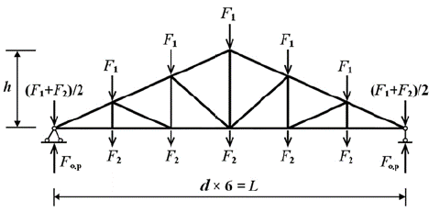
Рис. 15. Расчетная схема стропильной фермы
Перед началом построения диаграммы Максвелла — Кремоны вычерчивается геометрическая схема фермы при строгом соблюдении всех расстояний между
узлами в выбранном масштабе. На этой схеме показываются векторы всех внешних сил, включая опорные реакции, и их величины вчисловом виде (в кН). Поля
полученного изображения между приложенными к ферме по внешнему контуру фермы силами$F_{1}$, $F_{2}$обозначаются буквами, а поля между стержнями внутри
фермы — цифрами (рис. 16). Поскольку действующая нагрузка на ферму симметрична относительно серединыпролета, то штрихами обозначают и зеркально симметричные поля.
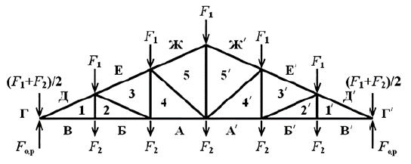
Рис. 16. Схема фермы для построения диаграммы
Определение усилий в стержнях фермы производится замером длин
отрезков на диаграмме Максвелла — Кремоны. Поэтому точность ее вычерчивания имеет важное значение. Для этого выбирается масштаб диаграммы: если она вычерчивается на бумаге, то масштаб будет грубый, например, 1 см — 10 кН. Рекомендуется вычерчивать диаграммы в графической компьютерной программе, например AutoCAD. В этом случаеможно применить более точный масштаб: 1 см — 0,1 кН. Замеры длинотрезков надо производить в этой же компьютерной программе после
полного завершения построения диаграммы.
Построение диаграммы Максвелла — Кремоны (рис. 17) начинаетсяс вычерчивания вертикальной линии с правой стороны листа или экранакомпьютера. Высота свободного места для диаграммы должна быть более${2F}_{о.р}$, в выбранном масштабе.
В середине вертикальной линии отмечается точка А. Эта точка на диаграмме соответствует полю А на геометрической схеме (см. рис. 16). Начиная с поля А совершается мысленный обход фермы по часовой стрелкеи каждый раз, при пересечении какой-либо силы$F_{i}$, в направлении ее действия (на вертикальной линии) откладывается соответствующий ее величине отрезок. На конце каждого отрезка ставится точка согласно наименованию следующего за силой $F_{i}$поля на схеме фермы (см. рис. 16).
Для рассматриваемой фермы (см. рис. 17) точки на вертикальной линии будут откладываться в следующей последовательности: А-Б-В-Г-Д-Е-Ж-Ж'-Е’-Д'-Г’-В’-Б’-А’-A. Из приведенной цепочки видно, чтопри определении местоположения всех точек неизбежно возвращение висходную точку А.
Дальнейшее построение связано с определением положения точек,
обозначающих поля между стержнями фермы. Начинают с точки 1, дляэтого из точки В проводят прямую, параллельную стержню В-1, а източки Д проводят прямую, параллельную стержню Д-1. Место пересечения этих прямых определяет точку 1. Для поиска точки 2 из точкиБ проводят прямую, параллельную стержню Б-2, а из точки 1 проводят прямую, параллельную стержню 1-2. Следуя этому правилу, строят всю диаграмму (см. рис. 17). Если диаграмма оказалась несимметричной, значит при ее построении допущена ошибка.
Величину усилий $N_{i}$ в стержнях фермы определяют путем измерения длин отрезков на диаграмме, концы которых обозначены символами полей по обе стороны от каждого конкретного стержня. Умножая длины соответствующих отрезков на выбранный при построении диаграммы масштаб, получают усилия в стержнях. Для удобства их можно записывать над отрезками диаграммы, не выходя из

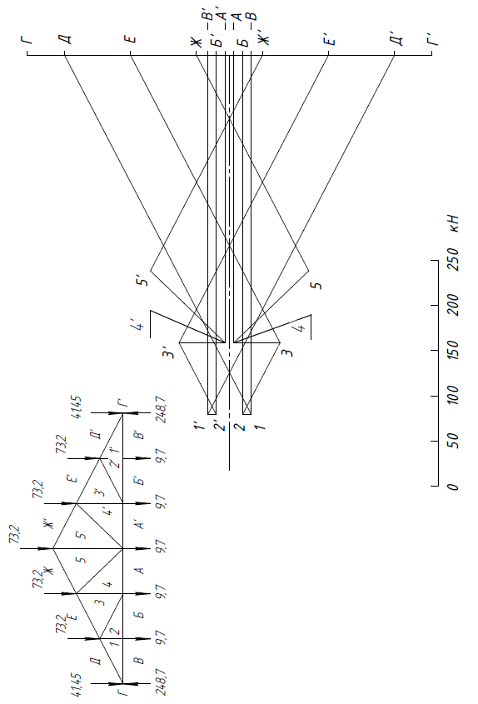
Рис. 17. Диаграмма Максвелла - Кремоны

графической компьютерной программы. Знак усилия определяют по направлению условного вектора, рассматривая силовой многоугольник относительно данного узла на диаграмме (аналогично методу вырезания узлов). Если усилие в стержне
направлено к узлу, то стержень сжат, если от узла - растянут.
Все усилия записываются в таблицу2. Если стержень стропильной фермы сжат, то усилие записывают со знаком «минус», если растянут, то со
знаком «плюс».
Таблица 2
Расчетные усилия в стержнях фермы
Стержень | N, кН | Стержень | N, кН
А- 4 (А'- 4') | 318,85 | 1- 2 (1'- 2') | 9,7
Б- 2 (Б'- 2') | 398,56 | 2- 3 (2'- 3') | - 89,84
В- 1 (В'- 1') | 398,56 | 3- 4 (3'- 4') | 51,15
Д- 1 (Д'- 1') | - 449,22 | 4- 5 (4'- 5') | -115,01
Е- 3 (Е'- 3') | -359,38 | 5- 5' | 175,5
Ж- 5 (Ж'- 5') | -269,53

3.2. Подбор сечений стержней
По известным усилиям в стержнях фермы выполняется подбор их сечения с учетом того, что они проектируются из парных уголков.
Требуемая площадь сечения растянутых стержней фермы
$$A_{треб}≥\frac{N}{R_{y}∙γ_{c}},$$
где$N$ – продолжительная сила в стержне $ФС$, кН, $R_{y}$ – расчетное сопротивление стали, $кН/{см}^{2}$; $R_{y}=24 кН/{см}^{2}$; $γ_{c}$ – коэффициент условий работы фермы, $γ_{c}=0,8$.
По сортаменту подбирают уголок со значением площади сечения
$A≥A_{треб}/2$. Для этого уголка выписывают значения: площадь сечения$A$,радиусы инерции$i_{x}$ и $i_{y}$(для толщины фасонки 10 мм). По минимальному радиусу инерции $i_{min}$(для равнополочных уголков$i_{x}$ вычисляют фактическую гибкостьстержня по формуле
$$λ=\frac{l_{ef}}{i_{min}},$$
где$l_{ef}$ – расчетная длина стержня, равная его геометрической длине (расстоянию между узлами), см.
При этом гибкость растянутого стержня$λ$не должна превышать предельного значения$\left[λ\right]=400$. В противном случае подбираются уголки
большего сечения.
Для определения требуемой площади сечения сжатых стержней
фермы необходимо предварительно задаваться их гибкостями. При этом
для стержней поясов$λ≈80$, а для стержней решетки$λ≈100$. В результате условная гибкость
$$\overline{λ}=λ\sqrt{R_{y}/E}.$$
По предполагаемому значению$\overline{λ}$по таблице коэффициентов
$φ$[СП 16.13330.2011] длятипа сечения $с$(парные уголки) определяется коэффициент устойчивостиприцентральном сжатии$φ$. Затем вычисляется требуемая площадь сечениясжатого стержня фермы:
$$A_{треб}=\frac{N}{φ∙R_{y}∙γ_{c}}.$$
Для ускорения процесса подбора сечения можно еще вычислить требуемый радиус инерции сечения стержня
$$i_{треб}≥\frac{l_{ef}}{λ}.$$
По сортаменту подбирают прокатный уголок со значениями площади
сечения $A$ и радиусом инерции $i_{y}$близкими к требуемым.

Таблица 3
Проверка сечений стержней фермы
$$\frac{N}{φAR_{y}γ_{c}}$$ | - | - | - | 0,7205 | 0,5764 | 0,4323 | - | 0,2582 | - | 0,4618 | -
$$\frac{N}{AR_{y}γ_{c}}$$ | 0,7782 | 0,9727 | 0,9727 | - | - | - | 0,0526 | - | 0,2775 | - | 0,9521
$$φ_{min}$$ | - | - | - | 0,6568 | 0,6568 | 0,6568 | - | 0,2582 | - | 0,418 | -
$${\overline{λ}}_{max}$$ | - | - | - | 2,4821 | 2,4821 | 2,4821 | - | 3,5319 | - | 4,5212 | -
$$\left[λ\right]$$ | 400 | 400 | 400 | 120 | 120 | 120 | 400 | 150 | 400 | 150 | 400
$λ_{x}/λ_{y}$, | 132,1 | 132,1 | 132,1 | 72,72 | 72,72 | 72,72 | 95,2 | 103,48 | 190,3 | 132,46 | 379,1
$i_{x}/i_{y}$,  $$см$$ | 2,12 | 2,12 | 2,12 | 4,34 | 4,34 | 4,34 | 1,53 | 3,05 | 1,53 | 3,05 | 1,53
$l_{x}/l_{y}$,  $$см$$ | 280 | 280 | 280 | 315,6 | 315,6 | 315,6 | 145,6 | 315,6 | 291,2 | 404 | 580
A, см² | 21,34 | 21,34 | 21,34 | 49,44 | 49,44 | 49,44 | 9,6 | 38,48 | 9,6 | 38,48 | 9,6
Сечение | 2 70x8 | 2 70x8 | 2 70x8 | 2 140x9 | 2 140x9 | 2 140x9 | 2 50x5 | 2 100x10 | 2 50x5 | 2 100x10 | 2 50x5
N, кН | 318,85 | 398,56 | 398,56 | - 449,22 | -359,38 | -269,53 | 9,7 | - 89,84 | 51,15 | -115,01 | 175,5
Стержень | А- 4 (А'- 4') | Б- 2 (Б'- 2') | В- 1 (В'- 1') | Д- 1 (Д'- 1') | Е- 3 (Е'- 3') | Ж- 5 (Ж'- 5') | 1- 2 (1'- 2') | 2- 3 (2'- 3') | 3- 4 (3'- 4') | 4- 5 (4'- 5') | 5- 5'
По сортаменту подбирают уголок со значением площади сечения
$A≥A_{треб}/2$. Для этого уголка выписывают значения: площадь сечения$A$,радиусы инерции$i_{x}$ и $i_{y}$(для толщины фасонки 10 мм). По минимальному радиусу инерции $i_{min}$(для равнополочных уголков$i_{x}$вычисляют фактическую гибкость стержня $λ$ и ее условную величину $\overline{λ}$ по формулам
$$λ=\frac{l_{ef}}{i_{min}}; \overline{λ}=λ\sqrt{R_{y}/E},$$
где$l_{ef}$ – расчетная длина стержня, равная его геометрической длине (расстоянию между узлами), см.
Приэтом гибкость сжатых стержней $λ$ не должна превышать предельного значения $\left[λ\right]=120$для поясови$\left[λ\right]=150$, для решетки. В противномслучае подбираются уголки большего сечения.
По фактическому значению$\overline{λ}$в таблице коэффициентов
$φ$[СП 16.13330.2011] длятипа сечения $с$(парные уголки) определяется коэффициент устойчивостиприцентральном сжатии$φ$и выполняется проверка устойчивости сжатогостержня фермы:
$$\frac{N}{φ∙A∙R_{y}∙γ_{c}}≤1.$$
Если действующая сила$N$в стержне фермы относительно невелика,
то такой стержень подбирают по предельной гибкости. Для этого вычисляется требуемый радиус инерции сечения стержня
$$i_{треб}≥\frac{l_{ef}}{\left[λ\right]}.$$
По сортаменту подбирают уголки со значением минимального из радиусовинерции$i_{x}$ и$i_{y}$ (для толщины фасонки 10 мм), удовлетворяющего условию $i_{min}≥i_{треб}$.
Результаты расчетов по подбору сечений стержней фермы $ФС$ сводим в таблицу 3.

3.3. Соединение стержней в узлах
Стержни фермы изготавливают из парных уголков, которые соединяют между собой в узлах при помощи листовых фасонок. Уголки крепятсяк фасонкам фланговыми сварными швами по обушку и по перу (рис. 18).Оси уголков расположены на разных расстояниях от обушка и от пера.Поэтому усилие$N$в стержне, например, для равнополочных уголков, будет распределяться по сварным швам неодинаково: на обушок приходится$0,7N$, на перо $0,3N$.
Если применяется полуавтоматическая сварка в среде углекислого
газа проволокой Св-08А$d=2 мм$,то для стали С245$R_{wf}=18 кН/{см}^{2}$, а
$R_{wz}=0,45∙R_{un}=16,65 кН/{см}^{2}$. Для$k_{f}≤8β_{f}=0,9$,$β_{z}=1,05$,
$γ_{wf}=γ_{wz}=1,0$, нодля фермы$γ_{c}=0,8$.Тогда для расчета сварных швов
$R_{w,усл}=R_{wf}β_{f}γ_{c}γ_{wf}=12,96 кН/{см}^{2}$.
При ручной сварке электродом Э42 коэффициенты$β_{f}=0,7$,$β_{z}=1,0$.
Тогда$R_{w,усл}=R_{wf}β_{f}γ_{c}γ_{wf}=10,08 кН/{см}^{2}$.
Для проверки прочности сварных швов необходимо еще назначить
их катет согласно конструктивным требованиям. Минимальные катеты
сварных швов зависят от толщин перьев уголков и фасонок, и для стали С245 соответствуют следующим значениям: для$t=6÷10 мм k_{f}=5 мм$,для
$t=11÷16 мм k_{f}=6 мм$.
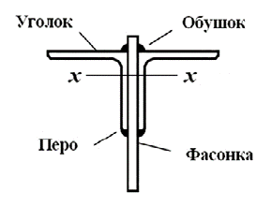
Рис. 18. Соединение уголков ФС с фасонками

Результаты расчета сварных швов заносят в табл. 4. Длины всех швов
назначают$l_{w}+1 см$, но не менее 4 см.

Таблица 4
Таблица расчета сварных швов
Стержень | Сечение | $$N, кН$$ | Шов по обушку 0,7N |  |  | Шов по обушку 0,3N
 |  |  | $$N_{ОБ}, кН$$ | $$k_{f}, мм$$ | $$l_{w}, мм$$ | $$N_{ПЕР}, кН$$ | $$k_{f}, см$$ | $$l_{w}, мм$$
А- 4 (А'- 4') | 2уг.70x8 | 318,85 | 223,2 | 5 | 130 | 95,65 | 5 | 60
Б- 2 (Б'- 2') | 2уг.70x8 | 398,56 | 279 | 5 | 150 | 119,56 | 5 | 70
В- 1 (В'- 1') | 2уг.70x8 | 398,56 | 279 | 5 | 150 | 119,56 | 5 | 70
Д- 1 (Д'- 1') | 2уг.140x9 | - 449,22 | 314,5 | 5 | 170 | 134,72 | 5 | 80
Е- 3 (Е'- 3') | 2уг.140x9 | -359,38 | 251,6 | 5 | 140 | 107,78 | 5 | 70
Ж- 5 (Ж'- 5') | 2уг.140x9 | -269,53 | 188,7 | 5 | 110 | 80,83 | 5 | 60
1- 2 (1'- 2') | 2уг.50x5 | 9,7 | 6,8 | 5 | 40 | 2,9 | 5 | 40
2- 3 (2'- 3') | 2уг.100x10 | - 89,84 | 62,9 | 5 | 50 | 26,94 | 5 | 40
3- 4 (3'- 4') | 2уг.50x5 | 51,15 | 35,8 | 5 | 40 | 15,35 | 5 | 40
4- 5 (4'- 5') | 2уг.100x10 | -115,01 | 80,5 | 5 | 50 | 34,51 | 5 | 40
5- 5' | 2уг.50x5 | 175,5 | 122,9 | 5 | 80 | 52,6 | 5 | 40

- ВНЕЦЕНТРЕННО СЖАТАЯ КОЛОННА
  - Определение расчетных усилий
Внецентренно сжатые колонны служат стойками поперечной рамы
каркаса здания, соединены друг с другом$ФС$вверху и$ГБ$в середине.
Для упрощения в расчетной схеме поперечной рамы все конструктивные
элементы заменяются стержнями (рис. 19).
Продольные силы в верхней$N_{2}$ и нижней $N_{1}$ частях $КВ$могут быть вычислены через опорные реакции верхнего ($ФС$) и нижнего ($ГБ$) ригелей
по формулам
$$N_{2}=3\left(F_{1}+F_{2}\right), N_{1}=N_{2}+p_{3}BL/4.$$
Вычисляем
$$N_{2}=3\left(F_{1}+F_{2}\right)=3\left(73,2+9,7\right)=248,7 кН,$$
$$N_{1}=N_{2}+\frac{p_{3}BL}{4}=248,7+\frac{7,1∙5,8∙16,8}{4}=421,66 кН.$$
Изгибающие моменты в верхней$M_{2}$ и нижней $M_{1}$ частях колонны $КВ$ определяются только на основе статического расчета поперечной рамы
на каждую из действующих нагрузок отдельно и анализа их сочетаний.
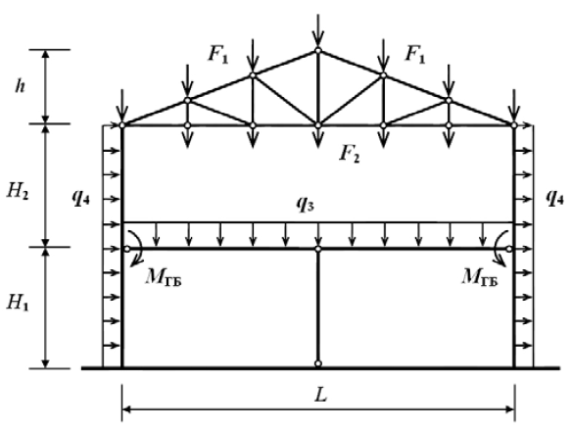
Рис. 19. Расчетная схема поперечной рамы
На расчетной схеме рамы показаны все внешние силы, возникающие
от действующих нагрузок:
$F_{1}$и$F_{2}$ - узловые силы, кН, соответственно на верхнем и нижнем поясах стропильной фермы (см. подразд. 3.1 и рис. 15); $q_{3}$ - распределенная вертикальная нагрузка, кН/м, на главную балку, $q_{3}=p_{3}B$ (см. подразд. 2.2); $q_{4}$ - распределенная горизонтальная нагрузка, кН/м, на внецентренно сжатые колонны $КВ$,
$q_{4}=p_{4}B$; $M_{ГБ}$ - сосредоточенныймомент, кН$∙$м, из-за эксцентриситета опирания$ГБ$на$КВ$.
Момент $M_{ГБ}$ вычисляется по формуле
$$M_{ГБ}=\frac{q_{3}L}{4}\frac{h_{КВ}}{2},$$
где $h_{КВ}$ – высота сечения $КВ$ (рис. 20).
Вычисляем
$$M_{ГБ}=\frac{7,1∙5,8∙16,8}{4}∙\frac{0,4}{2}=34,59 кН∙м.$$
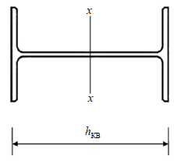
Рис. 20. Сечение КВ
Статический расчет поперечной плоской рамы может быть выполнен
вручную согласно правилам строительной механики — методом сил или
методом перемещений. В этом случае ферму как ригель рамы заменяют
на стержень эквивалентной жесткости.
Статический расчет поперечной рамы в виде, представленном на
рис. 19, лучше всего выполнять на компьютере. Для этого используются компьютерные программы расчета стержневых систем, в основе алгоритмов которых заложен метод конечных элементов (например SCAD,
ЛИРА и другие). Статический расчет на компьютере предполагает создание расчетной модели рамы. В процессе расчета необходимо выполнять
следующие операции:
- установить размерности исходных данных и результатов;
- ввести координаты узлов и соединить их стержнями;
- установить соответствующие связи в опорных узлах;
- назначить жесткости стержням рамы согласно предыдущим расчетам
и предварительно назначаемым сечениям$КВ$;
- установить шарниры в соответствующих сопряжениях стержневых
элементов между собой;
- назначить виды и величины силовых воздействий на стержни и узлы
расчетной модели по видам нагрузок;
- запустить выполнение статического расчета;
- по завершении расчета проанализировать деформации системы;
- проанализировать эпюры внутренних усилий $N$и $M$;
- выписать ординаты эпюры $M$ в разных сечениях колонны $КВ$.
По высоте стоек эпюра $M$ изменяется и имеет разную форму для разных нагрузок. Поэтому в качестве расчетных сечений принимаются характерные сечения в стойках рамы: в месте сопряжения с$ФС$ (1-1), усопряжения с$ГБ$сверху (2-2), у сопряжения с$ГБ$снизу (3-3), в месте сопряжения с фундаментом (4-4). Поскольку рама симметричная, то можно рассматривать только левую стойку (колонну$КВ$) с учетом того, чтогоризонтальная нагрузка может изменять направление действия на противоположное (рис. 21).
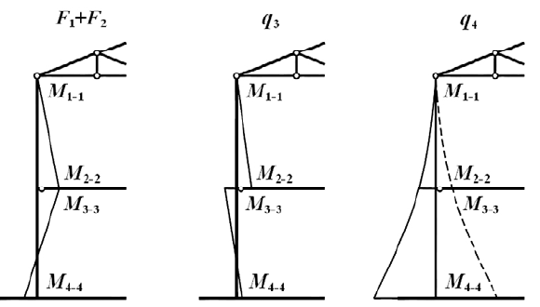
Рис. 21. Эпюры М для левой стойки рамы от разных нагрузок
Из эпюр$M$видно, что наибольшие суммарные значения моментов
для верхней$M_{2}$и нижней$M_{1}$частей колонны$КВ$будут в сечениях 2-2
и 4-4 соответственно. При этом значение ординат эпюры$M$от нагрузки$q_{4}$следует брать с тем же знаком, что и от нагрузок $F_{1}+F_{2}$ и $q_{3}$.
Для построения эпюр $M$ без выполнения статического расчета
рамы по каждому конкретному заданию может быть применено приближенное вычисление ее ординат. Для этого необходимо выполнить компьютерный расчет одного из вариантов задания (эталон), а затем установить зависимость между эталонными моментами $M_{2-2}$,$M_{3-3}$, $M_{4-4}$и соответствующими моментами для каждого конкретногозадания.
После расчета получаем следующие усилия:
- сечение 1-1 $М=0 кН∙м, N=248,7 кН;$
- сечение 2-2 $М=130,03 кН∙м, N=248,7 кН;$
- сечение 3-3 $М=164,62 кН∙м, N=421,66 кН;$
- сечение 4-4 $М=110,12 кН∙м, N=421,66 кН.$

  - Подборсеченияколонны
Внецентренно сжатая колонна рассчитывается на устойчивость в плоскости поперечной рамы (плоскости момента) и устойчивость из плоскости действия момента.
Для начала за расчетную комбинацию усилий$N$и$M$принимают самую невыгодную из выбранных ранее $N_{3}$, $M_{3}$ (нижняя часть) и $N_{2}$, $M_{2}$
(верхняя часть).
Поскольку обе стойки поперечной рамы (колонны $КВ$) нагружены
практически одинаково, а $КЦ$ междуэтажного перекрытия не включается
в работу поперечной рамы, то$КВ$считается консольной стойкой, защемленной в фундаменте ($μ=2$). Поэтому ее расчетная длина будет равна:
$$l_{ef}=2\left(H_{1}+H_{2}\right).$$
Задаются гибкостью $λ=100$ и вычисляют приближенное значение условной гибкости $\overline{λ}=λ\sqrt{R_{y}/E}$ и приближенное значение радиуса инерции сечения
$i_{x}≥l_{ef}/λ$. Определяют в первом приближении высоту сечения двутавровой колонны $h_{КВ}=i_{x}/0,43$и ядровое расстояние${ρ=0,35h}_{КВ}$.
Вычисляют приближенное значение приведенного относительного эксцентриситета
$m_{ef}=1,3M/(Nρ)$.
Вычисляем
$$l_{ef}=2∙\left(4,7+5,4\right)∙100=2020 см,$$
$$\overline{λ}=100∙\sqrt{24/2,06∙{10}^{4}}=3,4133,$$
$$i_{x}≥\frac{2020}{3,4133}=20,2 см, { h}_{КВ}=\frac{20,2}{0,43}=47 см,$$
$${ρ=0,35h}_{КВ}=0,35∙47=16,44 см,$$
$m_{ef}=1,3∙164,62∙{10}^{2} /(421,66∙16,44)=3,087$.
По приближенным значениям $\overline{λ}$ и$m_{ef}$по таблице коэффициентов
$φ_{e}$[СП 16.13330.2011]определяют коэффициент устойчивости при внецентренном сжатии$φ_{e}$.Затем вычисляют требуемую площадь сечения колонны$КВ$:
$$A_{треб}=\frac{N}{φ_{e}∙R_{y}∙γ_{c}}.$$
Вычисляем
$$A_{треб}=\frac{421,66}{0,2346∙24∙0,8}=93,62.$$
По сортаменту подбирают прокатный двутавр со значением площади
сечения A, близкой к требуемой. Для этого двутавра выписывают значения площади сечения $A$ , радиусов инерции $i_{x}$ и $i_{y}$ момента сопротивления $W_{x}$ моментов инерции $I_{x}$ и $I_{y}$.
По ГОСТ 26020-83 выбираем двутавр №50Ш1 $A=145,7 {см}^{2}$,$i_{x}=20,45 см$, $i_{y}=6,81 см$, $W_{x}=2518 {см}^{3}$,$W_{y}=451 {см}^{3}$, $I_{x}=60930 {см}^{4}$,$W_{y}=6762 {см}^{4}$.
Вычисляют фактическую гибкость стержня относительно оси $xλ_{x}$ и ее
условную величину ${\overline{λ}}_{x}$ по формулам
$λ_{x}=l_{ef}/i_{x}$, ${\overline{λ}}_{x}=λ\sqrt{R_{y}/E}$.
При этом гибкость колонны $λ_{x}$ не должна превышать предельного значения $\left[λ\right]=120$. В противном случае подбирается двутавр большего сечения.
Уточняют значения относительного и приведенного эксцентриситетов
по формула
$$m_{x}=\frac{M}{N}\frac{A}{W_{x}}, m_{ef}=ηm_{x},$$
где $η$ – коэфициент влияния формы сечения, для двутавра можно приближенно принять $η≈1,3$.
Вычисляем
$$λ_{x}=\frac{2020}{20,45}=98,78, \overline{λ}=98,78∙\sqrt{24/2,06∙{10}^{4}}=3,3716,$$
$$m_{x}=\frac{164,62∙{10}^{2}}{421,66}\frac{145,7}{2518}=2,259, m_{ef}=1,3∙2,259=2,937<20.$$
Если $m_{ef}≤20$, то по фактическим значениям ${\overline{λ}}_{x}$ и $m_{ef}$ по таблице коэффициентов $φ_{e}$ [СП 16.13330.2011] определяют заново коэффициент устойчивости при
внецентренном сжатии $φ_{e}$. Затем выполняют проверку устойчивости
внецентренно сжатой колонны$КВ$ в плоскости действия момента:
$$\frac{N}{φ_{e}∙A∙R_{y}∙γ_{c}}≤1.$$
Выполняем проверку
$$\frac{421,66}{0,2432∙145,7∙24∙0,8}=0,6199<1,$$
условие выполнено.
Если $m_{ef}>20$, то колонну $КВ$ рассчитывают как изгибаемую со сжатием по формуле
$$\frac{N}{A∙R_{y}∙γ_{c}}+\frac{M}{W_{x}∙R_{y}∙γ_{c}}≤1.$$

Если эти проверки не выполняются, то выбирают другой двутавр и
проверки повторяют.
Внецентренно сжатую колонну проверяют также на устойчивость из
плоскости действия момента (относительно оси y). Для этого сначала
определяют расчетную длину колонны $КВ$ из плоскости рамы $l_{y}$, которую приближенно (в запас) можно принять равной большему из двух
значений $H_{1}$ или $H_{2}$. Вычисляют гибкость стержня $λ_{y}$ и ее условную величину ${\overline{λ}}_{y}$ по формулам
$λ_{y}=l_{y}/i_{y}$, ${\overline{λ}}_{y}=λ_{y}\sqrt{R_{y}/E}$.
Гибкость $λ_{y}$ также не должна превышать $\left[λ\right]=120$.
Вычисляем
$$λ_{y}=\frac{5,4∙{10}^{2}}{6,81}=79,3, {\overline{λ}}_{y}=79,3∙\sqrt{24/2,06∙{10}^{4}}=2,7066.$$
По фактическому значению ${\overline{λ}}_{y}$ по таблице коэффициентов$φ$ [СП 16.13330.2011] длятипа сечения$b$(двутавр) определяют коэффициент устойчивостиприцентральном сжатии относительно оси y, т.е.$φ_{y}$.
Так как$КВ$находится в состоянии внецентренного сжатия в плоскости рамы, то устойчивость из плоскости она может потерять при меньшем усилии$N$по сравнению с центральным сжатием. Это учитываетсякоэффициентом$c$, значение которого определяется в зависимости от величины$m_{x}$.
При$m_{x}≤5$ или$m_{x}≥10$коэффициент$c$вычисляют по формулам соответственно
$$с=\frac{β}{1+αm_{x}}, с=\frac{1}{1+m_{x}φ_{y}/φ_{b}}.$$
Для двутавра$α=0,7$ при$m_{x}≤1$; $α=0,65+0,05m_{x}$ при ${1<m}_{x}≤5$; $β=1$
при${\overline{λ}}_{y}<3,14$ и $β=\sqrt{φ_{с}/φ_{y}}$ при ${\overline{λ}}_{y}>3,14$; $φ_{с}=φ_{y}{\overline{λ}}_{y}=3,14$.
Коэффициент$φ_{b}=φ_{1}$ при$φ_{1}≤0,85$, т.е. $φ_{b}=0,68+0,21φ_{1}$при $φ_{1}>0,85$,
в любом случае$φ_{b}≤1$.
Коэффициент$φ_{1}$определяется из выражения
$$φ_{1}=ψ\frac{I_{y}}{I_{x}}{\left(\frac{h}{l_{ef}}\right)}^{2}\frac{E}{R_{y}},$$
Здесь $ψ=3,6+0,04α-3,5∙{10}^{-5}α^{2}$ при$α>40$ или $ψ=2,25+0,07α$ при $α≤40$.
Коэффициент $α$ для прокатного двутавра равен:
$$α=1,54\frac{I_{t}}{I_{y}}{\left(\frac{l_{ef}}{h}\right)}^{2},$$
где $I_{t}$ - момент инерции при кручении, ${см}^{4}$; $l_{ef}$ - расчетная длина, см,
$l_{ef}=l_{y}$; $h$ - высота сечения двутавра, см.
При ${5<m}_{x}≤10$ с учетом значений $c$ при $m_{x}=5$ и $m_{x}=10$
$$с=с_{5}\left(2-0,2m_{x}\right)+с_{10}\left(0,2m_{x}-1\right),$$
где $с_{5}$ и$с_{10}$ – коэффициенты, вычисленные при$m_{x}=5$ и $m_{x}=10$.
Вычисляем
$$α=0,65+0,05∙2,259=0,763, с=\frac{1}{1+0,763∙2,259}=0,3672.$$
Проверка на устойчивость из плоскости действия момента выполняется по формуле
$$\frac{N}{с∙φ_{y}∙A∙R_{y}∙γ_{c}}≤1.$$
Выполняем проверку
$$\frac{421,66}{0,3672∙0,7012∙145,7∙24∙0,8}=0,5854<1,$$
условие выполнено.
  - Конструированиеузловколонны
Стропильная ферма треугольного очертания опирается на колонну
сверху. Опорное давление фермы передается на колонну через опорную
фасонку и опорное ребро фермы, к которым снизу приваривается гори-
зонтальная стальная плита. Этой плитой $ФС$ устанавливается на стальную плиту оголовка $КВ$, которая снизу подкрепляется вертикальными
опорными ребрами (рис. 22) с двух сторон стенки двутаврового сечения
колонны.
Высота опорных ребер оголовка колонны определяется исходя из требуемой длины четырех сварных швов $k_{f}=6 мм$, которыми они прикрепляются к стенке плюс 1 см, т.е. $h_{о.р}=l_{w}+1 см$. Здесь
$$l_{w}≥\frac{N}{4k_{f}R_{w,усл}},$$
где $N$ – продольная сила равная опорная реакция фермы $ФС$, кН; т.е. $N=F_{о.р}$ (см. подразд. 3.1); $R_{w,усл}$– расчетное сопротивление шва, кН/см²,
$R_{w,усл}=16,2 кН/{см}^{2}$.
Вычисляем
$$l_{w}≥\frac{421,66}{4∙4∙{10}^{-1}∙16,2}=6,4 см,$$
$h_{о.р}=7+1=8 см$.
Принимаем $h_{о.р}=16 см$.

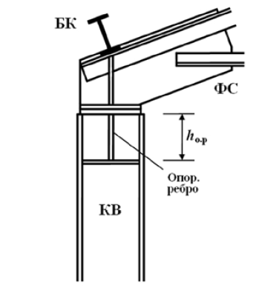
Рис. 22. Сопряжение ФС и КВ
Главную балку примыкают к $КВ$ сбоку и устанавливают опорным ребром на специальную пластину толщиной 25-30 мм, называемую опорным столиком
(рис. 23).
Высоту опорного столика определяют исходя из требуемой длины
сварных швов, прикрепляющих его к колонне, т.е.$h_{ст}=l_{w}+1 см$. Катет сварных швов назначается $k_{f}=8÷10 мм$, тогда длина сварного шва с каждой стороны опорного столика определяется из условия
$$l_{w}≥\frac{1,3F_{о.р}}{2k_{f}R_{w,усл}}$$
1,3 - коэффициент, учитывающий возможную неравномерностьраспределения нагрузки; $F_{о.р}$ - опорная реакция $ГБ$, кН.
Вычисляем
$k_{f}=8 мм$,
$$l_{w}≥\frac{1,3∙421,66}{2∙8∙{10}^{-1}∙16,2}=12,47 см,$$
$h_{ст}=13+1=14 см$.
Крайние балки настила устанавливают на горизонтальные стальные
пластины между поясами $КВ$, подкрепленными снизу вертикальными
ребрами.
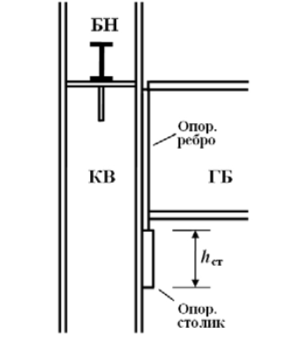
Рис. 23. Сопряжение ГБ и КВ
Для передачи нагрузки на фундамент внизу$КВ$устраивается база колонны, которая включает в себя сечение стержня колонны, стальную
горизонтальную пластину, называемую опорной плитой, и две вертикальных пластины, называемые траверсами (рис. 24). Траверсы имеютконсольные выступы за пределы опорной плиты, через которые при помощи анкерных болтов колонна $КВ$ крепится к фундаменту. Именно такое конструктивное решение обеспечивает жесткое сопряжение $КВ$ сфундаментом.
База колонны распределяет продольную силу$N$и изгибающий момент$M$ (в сечении 4-4) по нижней поверхности опорной плиты. Размеры опорной плиты базы $КВ$ определяют из условия локального сжатия бетона фундамента
$R_{b,loc}$, определение величины которого представлено в подразд. 2.3.
Под опорной плитой базы внецентренно сжатой колонны $КВ$ возникают напряжения, величина которых определяется по формуле
$$σ_{max}=\frac{N}{b_{пл}∙l_{пл}}±\frac{6M}{b_{пл}∙l_{пл}^{2}}≤ψR_{b,loc},$$
где $ψ$ –коэффициенты, $ψ=0,75$ при неравномерно распределенной нагрузке на бетон.
Конструктивно плита базы колонны не может быть меньше габарита
сечения$КВ$вместе с траверсами. Например, ширина плиты$b_{пл}$назначается на
100 мм больше$b_{КВ}$, а длина плиты$l_{пл}$ - на 200 мм больше$h_{КВ}$. Поэтому назначаются размеры плиты и выполняется проверка вышеприведенного условия.
Принимаем
$$b_{пл}=30+10=40 см, l_{пл}=48,4+20=68,4 см.$$
Выполняем проверку
$$σ_{max}=\frac{421,66}{40∙68,4}±\frac{6∙110,12∙{10}^{2}}{40∙{68,4}^{2}}=0,507≤ψR_{b,loc}=0,75∙1,495=1,12,$$
условие выполнено.
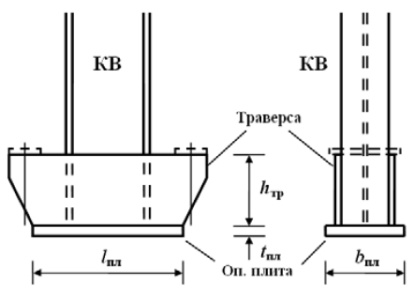
Рис. 24. База КВ
Высота траверс базы$КВ$определяется исходя из работы их консольных
участков на действие усилия в анкерах и требуемой длины сварных швов,
которыми она прикрепляется к поясам. Высота траверс, исходя из длины
двух наиболее нагруженных швов$k_{f}=6÷9 мм$, равна:$h_{тр}=l_{w}+1 см$. Здесь
$$l_{w}≥\left(\frac{N}{2}+\frac{M}{h_{КВ}}\right)\frac{1}{2k_{f}R_{w,усл}},$$
где $N$ –продольная сила в нижней части $КВ$, кН; $M$– расчетный изгибающий момент в сечении 4-4 $КВ$, $кН∙см$; $h_{КВ}$ - высота двутаврового сечения $КВ$, см.
Вычисляем
$k_{f}=8 мм$,
$$l_{w}≥\left(\frac{421,66}{2}+\frac{110,12∙{10}^{2}}{48,4}\right)∙\frac{1}{2∙8∙{10}^{-1}∙16,2}=16,9 см,$$
$h_{ст}=17+1=18 см$.
Толщина плиты зависит от изгибающих моментов, возникающих на
разных ее участках как пластин с четырьмя и тремя кантами на действие
отпора бетона фундамента, равного максимальному напряжению$σ_{max}$.
Толщину плиты назначают$t_{пл}=30 мм$.

ЗАКЛЮЧЕНИЕ
В данном курсовом проекте произведена компоновка основных элементов
металлического каркаса общественного здания исходя из заданных геометрических размеров и внешних нагрузок согласно таблице 1.
Таблица 1
L, м | B, м | H₁, м | H₂, м | h, м | p₁,  кН/м² | p₂,  кН/м² | p₃,  кН/м² | p₄,  кН/м²
16,8 | 5,8 | 4,7 | 5,4 | 0,26L | 4,00 | 0,60 | 7,10 | 0,35

Условные обозначения в таблице 1:
$L$- пролет стропильных ферм (пролет рамы);
$B$ - расстояние между рамами(шаг рам);
$H_{1}$ - высота первого этажа;
$H_{2}$ - высота второго этажа;
$h$ - высотакрыши;
$p_{1}$ - собственный вес конструкций крыши и снега;
$p_{2}$ - собственный вес подвесного потолка;
$p_{3}$ - полезная нагрузка на междуэтажное перекрытие и его вес;
$p_{4}$ - ветровая нагрузка (условная) на стены.
Все металлические конструкции проектируются из стали С245.
По результатам расчетана прочность и устойчивость металлических элементов и узлов были подобраны сечения каждого элемента и узла металлического каркаса двухэтажного общественного здания.
По результатам расчета и принятых технических решении оформляется сборочный чертежметаллического каркаса двухэтажного общественного здания на формате А1.

Библиографический список
О с н о в н о й
1. СП 16.13330.2011. Стальные конструкции. Актуализированная редакция
СНиП II-23-81* / Минрегион России. — Москва, 2011. — 173 с.
Д о п о л н и т е л ь н ы й
2. ГОСТ 21.502-2007. Правила выполнения проектной и рабочей документацииметаллических конструкций. — Москва :Стандартинформ, 2008. — 20 с.
3. СНиП II-23-81*. Стальные конструкции. — Москва : ФГУП ЦПП, 2006. —
90 с.
4. Будасов Б.В. Строительное черчение : учебник для вузов / Б.В. Будасов, В.П. Каминский. — Москва :Стройиздат, 1990. — 464 с.
5. Лебедь Е.В. Стальной каркас одноэтажного промышленного здания : учеб.
пособие / Е.В. Лебедь, В.В. Галишникова. — Саратов :Сарат. гос. техн. ун-т,
2000. — 92 с.
6. Металлические конструкции : справочник проектировщика : в 3 т. / под общ.ред. В.В. Кузнецова. — Т 2. Стальные конструкции зданий и сооружений. — Москва : АСВ, 1998. — 512 с.
7. Металлические конструкции : учебник. — 10-е изд. / под ред. Ю.И. Кудишина. — Москва : Академия, 2008. — 688 с.
8. Металлические конструкции : учебник для строит. вузов : в 3 т. / под ред.
В.В. Горева. — Т 1. Элементы конструкций. — 3-е изд., стереот. — Москва :
Высш. шк., 2004. — 551 с.
9. Металлические конструкции : в 3 т. : учебник для строит. вузов / под ред. В.В.Горева. — Т 2. Конструкции зданий. — Москва :Высш. шк., 2004. — 528 с.
10. Сопротивление материалов : учебник для вузов / А.Ф. Смирнов [и др.] ; подобщ. ред. А.Ф. Смирнова. — Москва :Высш. шк., 1975. — 480 с.
11. Строительная механика. Стержневые системы : учебник для вузов / А.Ф. Смирнов [и др.] ; под ред. А.Ф. Смирнова. — Москва :Стройиздат, 1981. — 512 с.
12. Файбишенко В.К. Металлические конструкции : учеб. пособие для вузов. —Москва :Стройиздат, 1984. — 336 с.

